

**БУ ВО ХАНТЫ-МАНСИЙСКОГО АВТОНОМНОГО ОКРУГА - ЮГРЫ**

**«СУРГУТСКИЙ ГОСУДАРСТВЕННЫЙ УНИВЕРСИТЕТ»**

«Метод ветвей и границ целочисленного программирования»

**Сургут, 2019**

**СОДЕРЖАНИЕ**

ВВЕДЕНИЕ 3

1.1. Общие указания к выполнению лабораторной работы 3

1.2. Цель работы 3

1.3. Теоретический материал 3

1.4. Алгоритм решения задач с помощью метода границ и ветвей 4

1.5. Представление исходных данных в таблице EXCEL (методический пример) 5

1.6. Алгоритм поиска оптимального плана с помощью EXCEL 5

1.7. Пример решения задачи с помощью MS Excel (с описанием) 6

1.8. Задание к лабораторной работе 19

СПИСОК ЛИТЕРАТУРЫ 20

**Лабораторная работа**

**ЦЕЛОЧИСЛЕННОЕ ПРОГРАММИРОВАНИЕ. МЕТОД ВЕТВЕЙ И ГРАНИЦ**

# **ВВЕДЕНИЕ**

В ряде экономических задач, относящихся к задачам линейного программирования, элементы решения должны выражаться в целых числах. В этих задачах переменные означают количество единиц неделимой продукции, например, числа станков при загрузке оборудования, численности работников в структурных подразделениях предприятия и т.д..

В методе ветвей и границ делается попытка так организовать перебор, используя свойства рассматриваемой задачи, чтобы отбросить часть допустимых решений. В основе данного лежит идея последовательного разбиения множества допустимых решений. На каждом шаге метода элементы разбиения (подмножества) подвергаются анализу – содержит ли данное подмножество оптимальное решение или нет.

# **1.1. Общие указания к выполнению лабораторной работы**

Лабораторная работа выполняется на персональном компьютере в операционной системе Windows, с использованием продуктов Microsoft Office и/или с применением языков программирования.

# **1.2. Цель работы**

Изучить метод ветвей и границ целочисленного программирования, решить задачу целочисленного программирования.

# **1.3. Теоретический материал**

Математическая модель имеет следующий вид:

Пусть рассматривается задача вида:

$$f(x)→\min_{x∈D}{}$$

(1)

где $f(x)$- вещественная функция (она может стремиться как к минимум, так и к максимуму), $D$- конечное множество допустимых решений.

Пусть $d⊆D$. Функцию $a(d)$, ставящую в соответствие множеству $d$ разбиение его на подмножества $d_{1},…,d_{N}, N>1$, будем называть ветвлением.

Вещественная функция $Н(d)$ называется нижней границей для $d$, если

1)

(2)

2) на одноэлементном множестве $\{x\}$ верно равенство $H(\{x\}) = f(x)$.

(3)

# **1.4. Алгоритм решения задач с помощью метода границ и ветвей**

Находим оптимальный план задачи без учета целочисленности переменных. Пусть им является план 0. Если среди переменных этого плана нет дробных чисел, то найдено искомое решение данной задачи и Fmin = F(d0).

Если же среди переменных плана 0 имеются дробные числа, то 0 не удовлетворяет условию целочисленности и необходимо продолжить поиск решения задачи с помощью увеличения количества ограничений, пока не будет найдено решение.

Предполагая, что найденный оптимальный план 0 не удовлетворяет условию целочисленности переменных, тем самым считаем, что среди его компонент есть дробные числа. Пусть, например, переменная  xi приняла в плане 0 дробное значение. Тогда в оптимальном целочисленном плане ее значение будет либо меньше или равно ближайшему меньшему целому числу, либо больше или равно ближайшему большему целому числу. Определяя эти числа, находим решение двух подзадач линейного программирования

Здесь возможен один из следующих четырех случаев:

1. Одна из задач неразрешима, а другая имеет целочисленный оптимальный план. Тогда этот план и значение целевой функции на нем и дают решение исходной задачи.

2.   Одна из задач неразрешима, а другая имеет оптимальный план, среди компонент которого есть дробные числа. Тогда рассматриваем вторую задачу и в ее оптимальном плане выбираем одну из компонент, значение которой равно дробному числу, и строим две подзадачи.

3.  Обе задачи разрешимы. Одна из задач имеет оптимальный целочисленный план, а в оптимальном плане другой задачи есть дробные числа. Тогда вычисляем значения целевой функции на этих планах и сравниваем их между собой.

3.1.  Если на целочисленном оптимальном плане значение целевой функции больше или равно ее значению на плане, среди компонент которого есть дробные числа, то данный целочисленный план является оптимальным для исходной задачи и он вместе со значением целевой функции на нем дает искомое решение.

3.2.  Если же значение целевой функции больше на плане, среди компонент которого есть дробные числа, то следует взять одно из таких чисел и для задачи, план которой рассматривается, необходимо построить две подзадачи.

4.  Обе задачи разрешимы, и среди оптимальных планов обеих задач есть дробные числа. Тогда вычисляем значение целевой функции на данных оптимальных планах и рассматриваем ту из задач, для которой значение целевой функции является наибольшим. В оптимальном плане этой задачи выбираем одну из компонент, значение которой является дробным числом, и строим две подзадачи.

# **1.5. Представление исходных данных в таблице EXCEL (методический пример)**

Для примера возьмем задачу прокачки персонажа в игре с минимальным вливанием денег и внесем ее в таблицу EXCEL (таблица 1).

Для того, чтобы игроку в компьютерной игре не отставать от топов требуется за неделю повышать статы своему персонажу по основным параметрам минимум на: 1500 атаки, 100 критического урона, 280 защиты, 90 блока, 1000 здоровья. Затачивать можно 4 вида одежды: кольца, броню, украшение, оружие. Стоимость одной заточки составляет соответственно 12 руб., 34 руб., 3 руб. и 20 руб. Какую минимальную сумму должен затратить игрок за неделю?

Целевая функция - минимальная стоимость:

$F=12x_{1}+34x_{2}+3x_{3}+20x_{4}→min$.

Ограничения возьмем из условия задачи:

$50x_{1}+200x_{2}+150x_{3}+400x_{4}≥1500$ (атаки)

$60x_{2}+10x_{4}≥100$ (критического урона)

$20x_{1}+10x_{2}+50x_{3}+40x_{4}≥280$ (защиты)

$30x_{2}+5x_{3}≥90$ (блока)

$480x_{1}+10x_{2}≥1000$ (здоровья)

$x_{1},x_{2},x_{3},x_{4}≥0$

Таблица 1. Представление исходных данных в таблице EXCEL

|  |  |  |  |  |  |  |  |  |
| --- | --- | --- | --- | --- | --- | --- | --- | --- |
|  | A | B | C | D | E | F | G | H |
| 1 | Переменн |  |  |  |  | F |  |  |
| 2 | Коэф. ц.ф. | 12 | 34 | 3 | 20 | =СУММПРОИЗВ  (B1:E1;B2:E2) | min |  |
| 3 |  |  |  |  |  |  |  |  |
| 4 | Огранич. | 50 | 200 | 150 | 400 | >= | 1500 | =СУММПРОИЗВ  $B$1:$E$1;B4:E4) |
| 5 |  | 0 | 60 | 0 | 10 | >= | 100 | =СУММПРОИЗВ  $B$1:$E$1;B5:E5) |
| 6 |  | 20 | 10 | 50 | 40 | >= | 280 | =СУММПРОИЗВ  $B$1:$E$1;B6:E6) |
| 7 |  | 0 | 30 | 5 | 0 | >= | 90 | =СУММПРОИЗВ  $B$1:$E$1;B7:E7) |
| 8 |  | 480 | 10 | 0 | 0 | >= | 1000 | =СУММПРОИЗВ  $B$1:$E$1;B8:E8) |

# **1.6. Алгоритм поиска оптимального плана с помощью EXCEL**

1. Откройте меню Сервис и убедитесь, что в Вашей программе установлена надстройка ***Поиск решения***. Программа «Поиск решения» является надстройкой (Надстройка. Вспомогательная программа, служащая для добавления в Microsoft Office специальных команд или возможностей.) Excel, которая доступна после установки Microsoft Office или Microsoft Excel. Если же она отсутствует в Вашей установке, то для того чтобы использовать эту надстройку в Excel, необходимо прежде загрузить ее:

- в меню ***Сервис*** выберите команду ***Надстройки***.

- в поле ***Список надстроек*** установите флажок рядом с элементом ***Поиск решения***, а затем нажмите кнопку ***ОК***.

Совет. Если в списке отсутствует элемент Поиск решения, нажмите кнопку Обзор, чтобы найти надстройку самостоятельно.

- в случае появления сообщения о том, что надстройка «Поиск решения» не установлена на компьютере, нажмите кнопку ***Да***, чтобы установить ее.

- нажмите кнопку ***Сервис*** в строке меню. После загрузки надстройки «Поиск решения» в меню ***Сервис*** добавляется команда ***Поиск решения***.

2. Вызовите команду меню ***Сервис****→****Поиск решения***. Появится диалоговое окно оптимизатора.

3. В диалоговом окне ***Поиск решения*** в поле ***Установить целевую*** введите адрес $F$2. Установите флажок ***Минимальному значению***.

4. В поле ***Изменяя ячейки*** введите адреса диапазона (матрицы) искомых переменных целевой функции $B$1:$E$1.

5. В поле ***Ограничения*** введите пять строк неравенств значений диапазонов:

$H$4>=$G$4

$H$5>=$G$5

$H$6>=$G$6

$H$7>=$G$7

$H$8>=$G$8

6. Осуществить решение, нажав кнопку ***Выполнить*** окна ***Поиск решения***.

7. Анализ результатов и решения менеджера

Получено оптимальное решение, найденное программой EXCEL «Поиск решения»? Удовлетворены все ограничения? Если нет, то внести новые ограничения и повторить ***Поиск решения***.

# **1.7. Пример решения задачи с помощью MS Excel (с описанием)**

Рассмотрим задачу из пункта 3 и найдем целочисленное решение этой задачи методом ветвей и границ.

Внесем данные в таблицу MS Excel.

Ячейка *F2* – значение целевой функции, вычисляется из суммы произведений коэффициентов на переменные.

Столбец *H* вычисляется, как сумма произведений ограничений на переменные целевой функции.

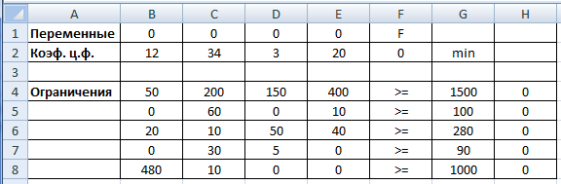

Сначала находим решение сформулированной задачи без учета условия целочисленности переменных. Используем для решения задачи надстройку *Поиск решения* программы Excel.

Вызываем надстройку *Поиск решения****.***

Вносим целевую функцию и ограничения:

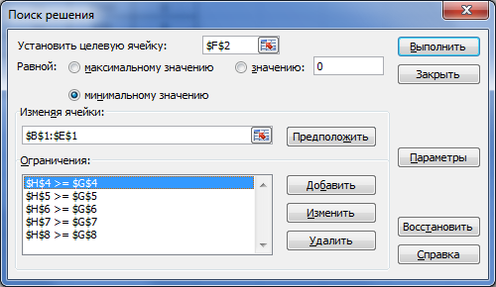

Указываем линейность задачи и неотрицательность переменных:

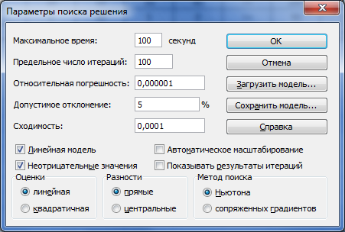

Запускаем и получаем решение:

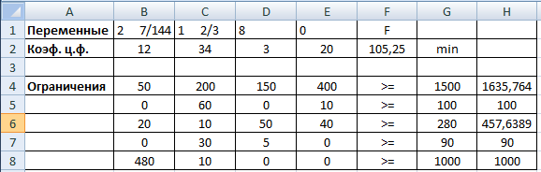

Для ячеек B1, C1, D1 и E1 *Формат ячеек* указан *Дробный*.

Получили дробное решение – две переменные дробные. Выберем $x_{2}=1\frac{2}{3}$.

Разбиваем задачу на две подзадачи, учитывая, что $1\frac{2}{3}$ =1, в одной задаче полагаем $x_{2}≤1$, в другой - $x_{2}≥2$.

Получаем следующие задачи:

**Задача 1.**

$F=12x_{1}+34x_{2}+3x_{3}+20x_{4}→min$

$50x_{1}+200x_{2}+150x_{3}+400x_{4}≥1500$

$60x_{2}+10x_{4}≥100$

$20x_{1}+10x_{2}+50x_{3}+40x_{4}≥280$

$30x_{2}+5x_{3}≥90$

$480x_{1}+10x_{2}≥1000$

$x_{2}≤1$

$x_{1},x_{2},x_{3},x_{4}≥0$

Добавляем новое условие $x_{2}≤1$ в *Поиске решения*.

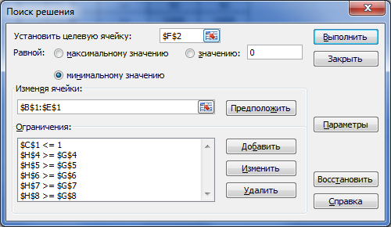

Решаем задачу, получаем:

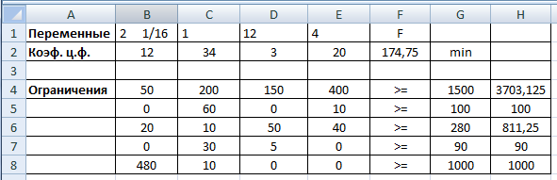

Решение дробное. Разбиваем задачу на две задачи.

Возьмем переменную $x_{1}=2\frac{1}{16}$ и вводим две подзадачи (в одной полагаем $x_{1}≤2$, в другой - $x_{1}≥3$.

Получаем следующие задачи:

**Задача 1.1.**

$F=12x_{1}+34x_{2}+3x_{3}+20x_{4}→min$

$50x_{1}+200x_{2}+150x_{3}+400x_{4}≥1500$

$60x_{2}+10x_{4}≥100$

$20x_{1}+10x_{2}+50x_{3}+40x_{4}≥280$

$30x_{2}+5x_{3}≥90$

$480x_{1}+10x_{2}≥1000$

$x_{2}≤1$

$x_{1}≤2$

$x_{1},x_{2},x_{3},x_{4}≥0$

Добавляем новое условие $x_{1}≤2$ в *Поиске решения*.

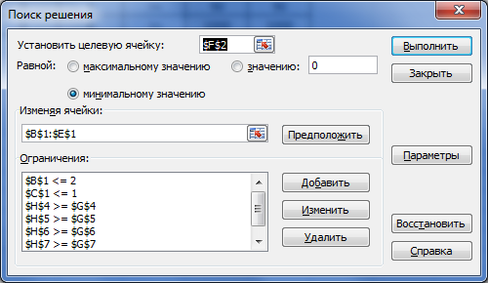

Решаем задачу. Решения нет. Отбрасываем эту ветвь

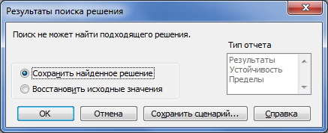

**Задача 1.2.**

$F=12x_{1}+34x_{2}+3x_{3}+20x_{4}→min$

$50x_{1}+200x_{2}+150x_{3}+400x_{4}≥1500$

$60x_{2}+10x_{4}≥100$

$20x_{1}+10x_{2}+50x_{3}+40x_{4}≥280$

$30x_{2}+5x_{3}≥90$

$480x_{1}+10x_{2}≥1000$

$x_{2}≤1$

$x_{1}≥3$

$x_{1},x_{2},x_{3},x_{4}≥0$

Добавляем новое условие $x_{1}≥3$ в *Поиске решения*.

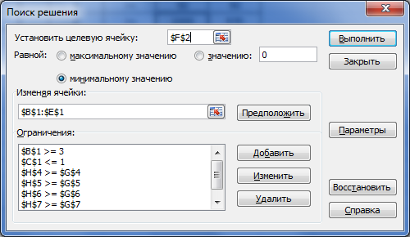

Решаем задачу, получаем:

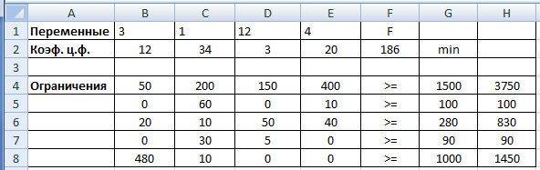

Решение целочисленное. $F_{min} =186$. Записываем данное решение. Проверяем другие ветви, пока не найдем лучшее целочисленное решение, или не остановится процесс.

Далее будем ограничиваться только результатами расчетов, так как действия аналогичны.

**Задача 2.**

$F=12x_{1}+34x_{2}+3x_{3}+20x_{4}→min$

$50x_{1}+200x_{2}+150x_{3}+400x_{4}≥1500$

$60x_{2}+10x_{4}≥100$

$20x_{1}+10x_{2}+50x_{3}+40x_{4}≥280$

$30x_{2}+5x_{3}≥90$

$480x_{1}+10x_{2}≥1000$

$x_{2}≥2$

$x_{1},x_{2},x_{3},x_{4}≥0$

Добавляем новое условие $x_{2}≥2$ в *Поиске решения*.

Решаем задачу, получаем:

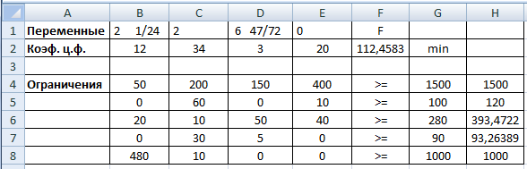

Решение дробное. Разбиваем задачу на две задачи.

Возьмем переменную. $x_{3}=6\frac{47}{72}$ и вводим две подзадачи (в одной полагаем $x_{3}≤6$, в другой - $x_{3}≥7$.

Получаем следующие задачи:

**Задача 2.1.**

$F=12x_{1}+34x_{2}+3x_{3}+20x_{4}→min$

$50x_{1}+200x_{2}+150x_{3}+400x_{4}≥1500$

$60x_{2}+10x_{4}≥100$

$20x_{1}+10x_{2}+50x_{3}+40x_{4}≥280$

$30x_{2}+5x_{3}≥90$

$480x_{1}+10x_{2}≥1000$

$x_{2}≥2$

$x_{3}≤6$

$x_{1},x_{2},x_{3},x_{4}≥0$

Добавляем новое условие $x_{3}≤6$ в *Поиске решения.*

Решаем задачу, получаем:

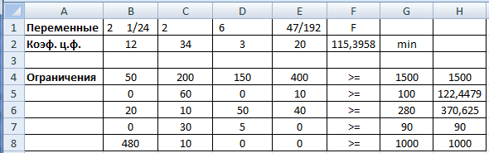

**Задача 2.2.**

$F=12x_{1}+34x_{2}+3x_{3}+20x_{4}→min$

$50x_{1}+200x_{2}+150x_{3}+400x_{4}≥1500$

$60x_{2}+10x_{4}≥100$

$20x_{1}+10x_{2}+50x_{3}+40x_{4}≥280$

$30x_{2}+5x_{3}≥90$

$480x_{1}+10x_{2}≥1000$

$x_{2}≥2$

$x_{3}≥7$

$x_{1},x_{2},x_{3},x_{4}≥0$

Добавляем новое условие $x_{3}≥7$ в *Поиске решения*.

Решаем задачу, получаем:

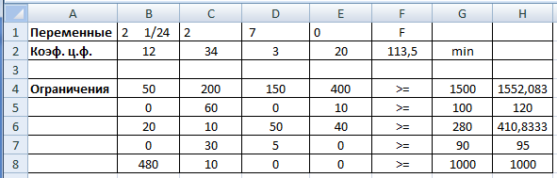

Обе задачи имеют дробные решения. Снова производим ветвление и находим решения получившихся задач.

**Задача 2.1.1.**

$F=12x_{1}+34x_{2}+3x_{3}+20x_{4}→min$

$50x_{1}+200x_{2}+150x_{3}+400x_{4}≥1500$

$60x_{2}+10x_{4}≥100$

$20x_{1}+10x_{2}+50x_{3}+40x_{4}≥280$

$30x_{2}+5x_{3}≥90$

$480x_{1}+10x_{2}≥1000$

$x_{2}≥2$

$x_{3}≤6$

$x_{1}≤2$

$x_{1},x_{2},x_{3},x_{4}≥0$

Добавляем новое условие $x_{1}≤2$ в *Поиске решения*.

Решаем задачу, получаем:

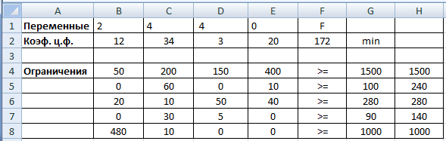

Получили целочисленное решение, $F_{min}$ =172 . Оно лучше предыдущего, временно принимаем его за оптимальное и исследуем остальные ветви.

**Задача 2.1.2.**

$F=12x_{1}+34x_{2}+3x_{3}+20x_{4}→min$

$50x_{1}+200x_{2}+150x_{3}+400x_{4}≥1500$

$60x_{2}+10x_{4}≥100$

$20x_{1}+10x_{2}+50x_{3}+40x_{4}≥280$

$30x_{2}+5x_{3}≥90$

$480x_{1}+10x_{2}≥1000$

$x_{2}≥2$

$x_{3}≤6$

$x_{1}≥3$

$x_{1},x_{2},x_{3},x_{4}≥0$

Добавляем новое условие $x_{1}≥3$ в *Поиске решения*.

Решаем задачу, получаем:

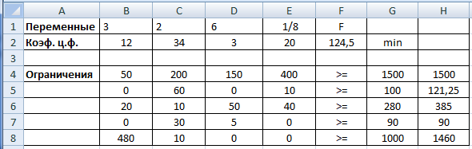

Решение дробное.

**Задача 2.2.1.**

$F=12x_{1}+34x_{2}+3x_{3}+20x_{4}→min$

$50x_{1}+200x_{2}+150x_{3}+400x_{4}≥1500$

$60x_{2}+10x_{4}≥100$

$20x_{1}+10x_{2}+50x_{3}+40x_{4}≥280$

$30x_{2}+5x_{3}≥90$

$480x_{1}+10x_{2}≥1000$

$x_{2}≥2$

$x_{3}≥7$

$x_{1}≤2$

$x_{1},x_{2},x_{3},x_{4}≥0$

Добавляем новое условие $x_{1}≤2$ в *Поиске решения*.

Решаем задачу, получаем:

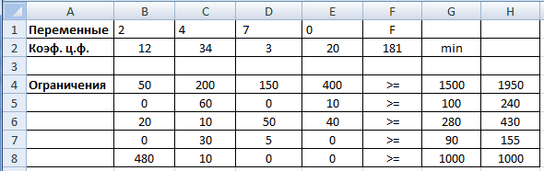

Решение целочисленное, но значение целевой функции больше зафиксированного.

Отбрасываем ветвь.

**Задача 2.2.2.**

$F=12x_{1}+34x_{2}+3x_{3}+20x_{4}→min$

$50x_{1}+200x_{2}+150x_{3}+400x_{4}≥1500$

$60x_{2}+10x_{4}≥100$

$20x_{1}+10x_{2}+50x_{3}+40x_{4}≥280$

$30x_{2}+5x_{3}≥90$

$480x_{1}+10x_{2}≥1000$

$x_{2}≥2$

$x_{3}≥7$

$x_{1}≥3$

$x_{1},x_{2},x_{3},x_{4}≥0$

Добавляем новое условие $x_{1}≥3$ в *Поиске решения*.

Решаем задачу, получаем:

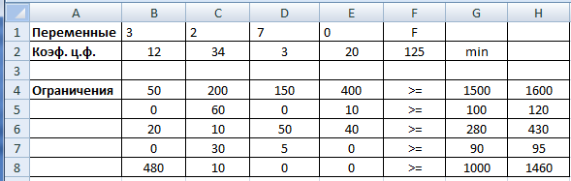

Получили целочисленное решение, $F_{min}$ =125. Оно лучше предыдущего, временно принимаем его за оптимальное и исследуем остальные ветви.

Осталась одна ветвь - задача с дробным решением и меньшим значением целевой функции.

**Задача 2.1.2.**

$F=12x_{1}+34x_{2}+3x_{3}+20x_{4}→min$

$50x_{1}+200x_{2}+150x_{3}+400x_{4}≥1500$

$60x_{2}+10x_{4}≥100$

$20x_{1}+10x_{2}+50x_{3}+40x_{4}≥280$

$30x_{2}+5x_{3}≥90$

$480x_{1}+10x_{2}≥1000$

$x_{2}≥2$

$x_{3}≤6$

$x_{1}≥3$

$x_{1},x_{2},x_{3},x_{4}≥0$

Разбиваем ее на две подзадачи.

Задача 2.1.2.1.

$F=12x_{1}+34x_{2}+3x_{3}+20x_{4}→min$

$50x_{1}+200x_{2}+150x_{3}+400x_{4}≥1500$

$60x_{2}+10x_{4}≥100$

$20x_{1}+10x_{2}+50x_{3}+40x_{4}≥280$

$30x_{2}+5x_{3}≥90$

$480x_{1}+10x_{2}≥1000$

$x_{2}≥2$

$x_{3}≤6$

$x_{1}≥3$

$x_{4}≤0$

$x_{1},x_{2},x_{3},x_{4}≥0$

Добавляем новое условие $x_{4}≤0$ в *Поиске решения*.

Решаем задачу, получаем:

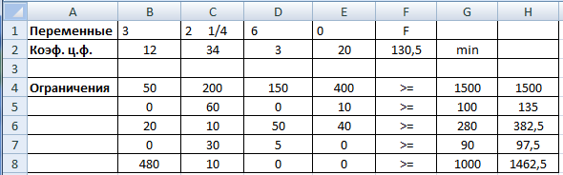

Значение целевой функции больше найденного, отбрасываем ветвь.

**Задача 2.1.2.2.**

$F=12x_{1}+34x_{2}+3x_{3}+20x_{4}→min$

$50x_{1}+200x_{2}+150x_{3}+400x_{4}≥1500$

$60x_{2}+10x_{4}≥100$

$20x_{1}+10x_{2}+50x_{3}+40x_{4}≥280$

$30x_{2}+5x_{3}≥90$

$480x_{1}+10x_{2}≥1000$

$x_{2}≥2$

$x_{3}≤6$

$x_{1}≥3$

$x_{4}≥1$

$x_{1},x_{2},x_{3},x_{4}≥0$

Добавляем новое условие $x_{4}≥1$ в *Поиске решения*.

Решаем задачу, получаем:

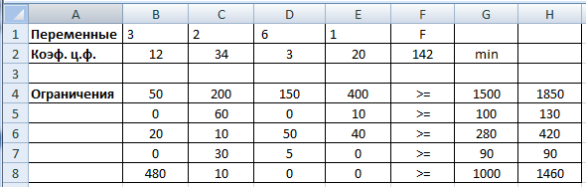

Решение целочисленное, но значение целевой функции больше найденного. Отбрасываем ветвь.

Ветвление закончено. Все ветви отброшены, останавливаемся на оптимальном решении вида (Задача 2.2.2.):



То есть: $x_{1}=3,x_{2}=2,x_{3}=7,x_{4}=0, F_{min}$ =125.

Значит минимальная сумма, которую должен потратить игрок за неделю составляет 125 рублей.

# **1.8. Задание к лабораторной работе**

Решить задачу целочисленного программирования средствами Excel согласно своему варианту.

|  |  |  |  |
| --- | --- | --- | --- |
| № п/п | Задача | № п/п | Задача |
| 1 | $$F=x_{1}-x_{2}+x_{3}+5x_{4}→min$$ $$21x_{1}+12x_{2}-13x_{3}+12x_{4}≥282$$ $$22x_{1}-26x_{2}+23x_{3}-25x_{4}≥245$$ $$27x_{1}+72x_{2}-49x_{3}+94x_{4}≥579$$ $$x_{1},x_{2},x_{3},x_{4}≥0$$ | 11 | $$F=3x_{1}+7x_{2}+x_{3}+x_{4}→min$$ $${41x}_{1}-13x_{2}-21x_{3}+15x_{4}≥51$$ $${72x}_{1}-15x_{2}-24x_{3}-16x_{4}≥112$$ $${53x}_{1}-{12x}_{2}-22x_{3}+32x_{4}≥263$$ $$x_{1},x_{2},x_{3},x_{4}≥0$$ |
| 2 | $$F=x_{1}+x_{2}+5x_{3}+x_{4}→min$$ $$9x_{1}+12x_{2}+28x_{3}+25x_{4}≥77$$ $$21x_{1}-11x_{2}-24x_{3}+46x_{4}≥93$$ $$17x_{1}+17x_{2}-12x_{3}-12x_{4}≥39$$ $$x_{1},x_{2},x_{3},x_{4}≥0$$ | 12 | $$F=5x_{1}-x_{2}-x_{3}-4x_{4}→min$$ $${2x}_{1}+3x_{2}+{2x}_{3}+{5x}_{4}≥151$$ $$3x_{1}-13x_{2}-4x_{3}+{6x}_{4}≥162$$ $${7x}_{1}+2x_{2}-2x_{3}+2x_{4}≥213$$ $$x_{1},x_{2},x_{3},x_{4}≥0$$ |
| 3 | $$F=x_{1}+x_{2}+x_{3}-x_{4}→min$$ $$81x_{1}-82x_{2}-14x_{3}+21x_{4}≥597$$ $$33x_{1}+91x_{2}-99x_{3}-87x_{4}≥583$$ $$x_{1},x_{2},x_{3},x_{4}≥0$$ | 13 | $$F=-x_{1}+6x_{2}-x_{3}+x_{4}→min$$ $${8x}_{1}+3x_{2}+{2x}_{3}+{5x}_{4}≥45$$ $${15x}_{1}+11x_{2}-14x_{3}+{6x}_{4}≥32$$ $${7x}_{1}+23x_{2}-18x_{3}-12x_{4}≥13$$ $$x_{1},x_{2},x_{3},x_{4}≥0$$ |
| 4 | $$F=x_{1}+x_{2}+x_{3}+x_{4}→min$$ $$3x_{1}+3x_{2}+13x_{3}+11x_{4}≥77$$ $$21x_{1}+x_{2}+14x_{3}+16x_{4}≥84$$ $$7x_{1}+12x_{2}+22x_{3}+12x_{4}≥79$$ $$x_{1},x_{2},x_{3},x_{4}≥0$$ | 14 | $$F=x_{1}+x_{2}+x_{3}-4x_{4}→min$$ $${73x}_{1}+13x_{2}+{61x}_{3}+15x_{4}≥651$$ $${61x}_{1}-61x_{2}-24x_{3}+76x_{4}≥612$$ $${97x}_{1}+12x_{2}+92x_{3}+32x_{4}≥863$$ $$x_{1},x_{2},x_{3},x_{4}≥0$$ |
| 5 | $$F=x_{1}+x_{2}+3x_{3}-x_{4}→max$$ $$3x_{1}+3x_{2}+23x_{3}+13x_{4}≤333$$ $$23x_{1}+50x_{2}-57x_{3}-58x_{4}≤350$$ $$91x_{1}-46x_{2}+77x_{3}-82x_{4}≤390$$ $$x_{1},x_{2},x_{3},x_{4}≥0$$ | 15 | $$F=4x_{1}+x_{2}-2x_{3}-x_{4}→max$$ $${18x}_{1}+{7x}_{2}+{14x}_{3}+32x_{4}≤627$$ $${32x}_{1}-1{5x}_{2}+{19x}_{3}+37x_{4}≤841$$ $${64x}_{1}-16x_{2}+54x_{3}+92x_{4}≤932$$ $$x_{1},x_{2},x_{3},x_{4}≥0$$ |
| 6 | $$F=5x_{1}+x_{2}+x_{3}+x_{4}→min$$ $${88x}_{1}+{83x}_{2}+91x_{3}+55x_{4}≥151$$ $${81x}_{1}+13x_{2}-27x_{3}+{59x}_{4}≥167$$ $${84x}_{1}+17x_{2}+{23x}_{3}+37x_{4}≥184$$ $$x_{1},x_{2},x_{3},x_{4}≥0x_{1},x_{2},x_{3},x_{4}≥0$$ | 16 | $$F=-x_{1}-3x_{2}+x_{3}+x_{4}→max$$ $${12x}_{1}{-23x}_{2}+{25x}_{3}+41x_{4}≤579$$ $${21x}_{1}-{7x}_{2}+{14x}_{3}+37x_{4}≤945$$ $${82x}_{1}-44x_{2}+54x_{3}+92x_{4}≤831$$ $$x_{1},x_{2},x_{3},x_{4}≥0$$ |
| 7 | $$F=x_{1}-x_{2}+3x_{3}-x_{4}→min$$ $$17x_{1}+{11x}_{2}+2x_{3}+21x_{4}≥851$$ $${42x}_{1}+5x_{2}+{14x}_{3}-37x_{4}≥912$$ $$57x_{1}-46x_{2}+54x_{3}-92x_{4}≥763$$ $$x_{1},x_{2},x_{3},x_{4}≥0$$ | 17 | $$F=x_{1}+x_{2}+3x_{3}-x_{4}→min$$ $${23x}_{1}+12x_{2}+15x_{3}+{31x}_{4}≥119$$ $${31x}_{1}-11x_{2}+31x_{3}+{39x}_{4}≥202$$ $${17x}_{1}+41x_{2}-61x_{3}+7x_{4}≥189$$ $$x_{1},x_{2},x_{3},x_{4}≥0$$ |
| 8 | $$F=x_{1}+2x_{2}+x_{3}-2x_{4}→max$$ $${39x}_{1}+{18x}_{2}+{27x}_{3}+53x_{4}≤747$$ $${35x}_{1}+{55x}_{2}+{24x}_{3}-46x_{4}≤723$$ $${27x}_{1}-61x_{2}+68x_{3}-29x_{4}≤779$$ $$x_{1},x_{2},x_{3},x_{4}≥0$$ | 18 | $$F=8x_{1}+x_{2}+x_{3}-x_{4}→min$$ $${3x}_{1}+13x_{2}+21x_{3}-15x_{4}≥151$$ $${31x}_{1}+{12x}_{2}-34x_{3}+{62x}_{4}≥117$$ $${67x}_{1}+{18x}_{2}-27x_{3}+53x_{4}≥173$$ $$x_{1},x_{2},x_{3},x_{4}≥0$$ |
| 9 | $$F=x_{1}+6x_{2}+5x_{3}+x_{4}→min$$ $${33x}_{1}+13x_{2}+21x_{3}+{15x}_{4}≥151$$ $${31x}_{1}-11x_{2}-24x_{3}+{16x}_{4}≥182$$ $${17x}_{1}+12x_{2}-22x_{3}+32x_{4}≥193$$ $$x_{1},x_{2},x_{3},x_{4}≥0$$ | 19 | $$F=x_{1}+x_{2}+x_{3}-x_{4}→max$$ $${8x}_{1}+{10x}_{2}+{29x}_{3}+49x_{4}≤351$$ $${21x}_{1}+3x_{2}+{74x}_{3}-69x_{4}≤312$$ $${85x}_{1}-17x_{2}+73x_{3}-87x_{4}≤463$$ $$x_{1},x_{2},x_{3},x_{4}≥0$$ |
| 10 | $$F=4x_{1}+x_{2}+3x_{3}+x_{4}→min$$ $${68x}_{1}+73x_{2}+51x_{3}+35x_{4}≥167$$ $${83x}_{1}-71x_{2}-64x_{3}+96x_{4}≥172$$ $${87x}_{1}+{82x}_{2}-52x_{3}+{32x}_{4}≥165$$ $$x_{1},x_{2},x_{3},x_{4}≥0$$ | 20 | $$F=8x_{1}+x_{2}+x_{3}-x_{4}→min$$ $${43x}_{1}+{63x}_{2}-21x_{3}+{35x}_{4}≥151$$ $${51x}_{1}-17x_{2}+{16x}_{3}+16x_{4}≥167$$ $${37x}_{1}+{12x}_{2}-12x_{3}+32x_{4}≥133$$ $$x_{1},x_{2},x_{3},x_{4}≥0$$ |

# **СПИСОК ЛИТЕРАТУРЫ**

1. Метод ветвей и границ целочисленного программирования. Основные понятия [Электронный ресурс]. URL: <https://pandia.ru/text/79/453/5828.php>
2. Е. Н. Гончаров, А. И. Ерзин, В. В. Залюбовский. Исследование операций Примеры и задачи / Учебное пособие. Новосибирск: Новосибирский государственный университет, 2005. - 78 с.
3. Математическое бюро [Электронный ресурс]. URL: <https://www.matburo.ru/>
4. StudFiles [Электронный ресурс]. URL: <https://studfiles.net/preview/2098257/>
5. Метод ветвей и границ [Электронный ресурс]. URL: <https://ru.wikipedia.org/wiki/Метод_ветвей_и_границ>
6. Береснев В. Л., Дементьев В. Т. Исследование операций. Введение: Учеб. пособие. Новосибирск: Изд-во НГУ, 1979.
7. Гимади Э. Х., Глебов Н. И. Экстремальные задачи принятия решений: Учеб. пособие. Новосибирск: Изд-во НГУ, 1982.
8. Гимади Э. Х., Глебов Н. И. Дискретные экстремальные задачи принятия решений: Учеб. пособие. Новосибирск: Изд-во НГУ, 1991.
9. Вентцель Е. С. Исследование операций. М.: Сов. радио, 1972.
10. Гермейер Ю. Б. Введение в теорию исследования операций. М.: Наука, 1971.